Gaštanová polievka



300 g

**varené jedlé gaštany**

1,2 lístky

**hydinový vývar**

200 ml

**smotana**

3 PL

**maslo**

1 ČL

**cukor**

1 ks

**cibuľa**

1 ČL

**srúhaný zázvor**

1 štipka

**muškátový oriešok**

podľa chuti

**soľ**

podľa chuti

**korenie**

Šesť gaštanov nakrájame na tenké plátky, ostatné pokrájame nahrubo. Na lyžici masla speníme nadrobno nakrájanú cibuľu, pridáme pokrájané gaštany (okrem gaštanov nakrájaných na plátky), orestujeme a za stáleho miešania pridáme zázvor, cukor, soľ, korenie a muškátový oriešok. Zalejeme vývarom a prevaríme aspoň 20 minút. Prilejeme smotanu a privedieme k varu.

Horúcu polievku rozmixujeme v mixéri a precedíme cez jemné sitko späť do hrnca. Dochutíme soľou, korením a primiešame lyžicu studeného maslo. Polievku už nevaríme. Na panvici na troške masla opražíme plátky gaštanov a dozdobíme nimi polievku na tanieri.

Zdobíme smotanou, sušenými brusnicami a niečim zeleným

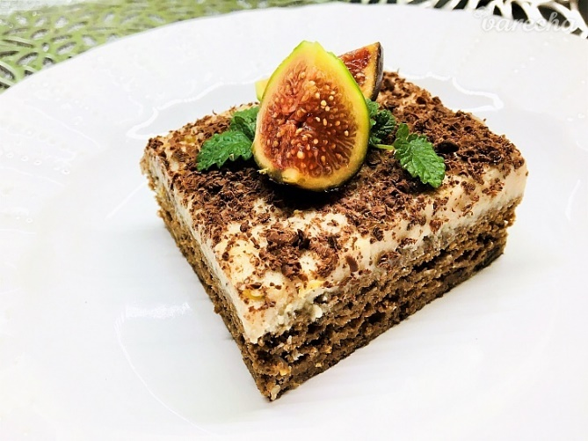

**Gaštanový sen**

|  |  |
| --- | --- |
| 100 g | [**múka pšeničná celozrnná jemne mletá**](https://varecha.pravda.sk/suroviny/muka-psenicna-celozrnna-jemne-mleta/) |
| 75 g | [**múka hladká špeciál**](https://varecha.pravda.sk/suroviny/muka-hladka-special/) |
| 0,5 dl | [**olej rastlinný**](https://varecha.pravda.sk/suroviny/olej-rastlinny/) |
| 1,5 dl | [**mlieko**](https://varecha.pravda.sk/suroviny/mlieko/) |
| 50 g | [**cukor práškový**](https://varecha.pravda.sk/suroviny/cukor-praskovy/) |
| 1 ks veľké | [**vajce**](https://varecha.pravda.sk/suroviny/vajce/) |
| 1/2 bal. (alebo do pečiva) | [**prášok do perníka**](https://varecha.pravda.sk/suroviny/prasok-do-pernika/) |
| 1/2 ČL | [**sóda bikarbóna**](https://varecha.pravda.sk/suroviny/soda-bikarbona/) |
| 1 PL | [**škorica**](https://varecha.pravda.sk/suroviny/korenie-pernikove/) |
| 1 ks | [**jablko**](https://varecha.pravda.sk/suroviny/jablko/) |
| 1-2 PL | [**lekvár slivkový**](https://varecha.pravda.sk/suroviny/lekvar-slivkovy/) |
| 1 PL | [**kakao**](https://varecha.pravda.sk/suroviny/kakao/) |
| **Krém:** | |
| 250 g | [**pyré gaštanové**](https://varecha.pravda.sk/suroviny/pyre-gastanove/) |
| 100 g | [**Mascarpone**](https://varecha.pravda.sk/suroviny/lucina/) |
| 1 ČL | [**extrakt vanilkový**](https://varecha.pravda.sk/suroviny/extrakt-vanilkovy/) |
| 1 PL | [**rum**](https://varecha.pravda.sk/suroviny/rum/) |
| 1-2 PL | [**cukor práškový**](https://varecha.pravda.sk/suroviny/cukor-praskovy/) |
| **Okrem toho:** | |
| 2-3 PL (podľa chuti) | [**džem**](https://varecha.pravda.sk/suroviny/dzem/) |
| 10-15 g (na zdobenie) | [**čokoláda horká**](https://varecha.pravda.sk/suroviny/cokolada-horka/) |

1. 1

Perník pozná asi každý - príprava je veľmi jednoduchá, všetky suroviny zmiešame na kompaktnú hmotu (jablko očistíme a najemno postrúhame, lekvár ak je tuhý rozrobíme s trochou horúcej vody alebo s rumom). Ja zvyčajne najskôr zmiešam suché prísady a do nich pridávam potom zvyšné tekuté prísady.

1. 2

Cesto vylejeme na pekáč (vnútorný rozmer 32 x 22 cm) vymastený olejom alebo maslom a vysypaný múkou či strúhaným kokosom (alebo použijeme papier na pečenie), rovnomerne rozotrieme a pečieme v rúre zohriatej na 180 °C cca 15 - 20 minút (skúsime špajľou, pretože každá rúra pečie trocha inak).

1. 3

Upečený korpus necháme úplne vychladnúť, potrieme džemom - ja som vedela, že chcem dekorovať čerstvými figami, tak som použila domáci pomarančovo-figový džem, ktorý som tento rok skúšala prvýkrát, ale môže byť pokojne akýkoľvek, aký máte kto rád.

1. 4

Na krém vyšľaháme rozmrazené gaštanové pyré so syrom, cukrom, rumom a vanilkovým extraktom. Mascarpone bola dosť tuhá, takže krém nepotreboval tuhnúť - ak použijete mäkší druh syra, možno bude treba dať krém do chladničky trocha stuhnúť.

1. 5

Krémom natrieme korpus a dozdobíme postrúhanou čokoládou, alebo podľa vlastnej fatázie. Necháme zatuhnúť v chladničke a pred podávaním môžeme ešte dekorovať čerstvým ovocím a lístočkami mäty alebo medovky.

Gaštanové Gnocchi

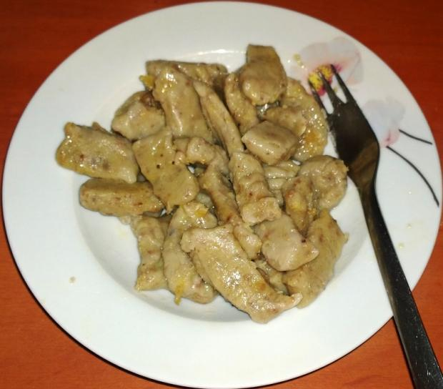

**Ingrediencie**

|  |  |  |
| --- | --- | --- |
| 1 | kilogram | zemiak |
| 250 | gramov | gaštanová múka |
| 2 | kusov | vajce |
|  | trocha | maslo |
|  | trocha | husacia masť s oškarkami |
|  | trocha | soľ |

**Postup**

Takže pôvodný recept ako inak z talianskej kuchárky: zemiaky uvarené v šupke ošúpeme, pretlačíme cez lis na zemiaky /ja ich meliem na mäsovom mlynčeku/, pridáme gaštanovú múku /nájdete v internetových obchodíkoch/, vajcia a soľ.

Spracujeme cesto, ktoré po častiach vyšúľame na valček. Ten nakrájame na kúsky, ktoré sploštíme vidličkou.

Gnocchi varíme vo veľkom množstve vriacej osolenej vody. Keď  vyplávajú na povrch sú hotové. Vyberieme ich dierkovanou naberačkou na tácku a pokvapkáme rozpusteným maslom /postačí len trošku/.

Podávame trošku poliate rozpustenou husacou/kačacou masťou so škvarkami alebo si pripravíme [šmalc](http://www.cuketka.cz/?tag=smalc).

No keďže ja som náš BIO obchodík precenila a gaštanovú múku som nezohnala narýchlo, trochu som improvizovala. Uvarila som 750 g zemiakov a zvyšok nahradila 250 g varenými olúpanými jedlými gaštanmi, ktoré som spolu so zemiakmi tiež zomlela. Potom som pridala 250 g hladkej múky a ostatné ako je popísané vyššie.

Kuracie ragú s gaštanmi

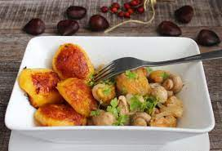

250 g

**kuracie prsia**

1 ks

**cibuľa**

1 ks

**jablko**

150 g

**šampińóny**

200 g

**varené gaštany**

100 ml

**biele suché víno**

100 ml

**smotana**

ks

**soľ**

ks

**mleté čierne korenie**

Ako prvé uvaríme gaštany. Gaštany narežeme, vložíme do vriacej vody a varíme asi 20 minút. Gaštany scedíme a vysypeme na utierku. Dobre ich postláčame, pošúchame, až sa začne šupka uvoľňovať. Ešte teplé ich očistíme.

Na oleji orestujeme kuracie prsia, osolíme a okoreníme. Prsia vyberieme a vo výpeku orestujeme cibuľu spolu s očisteným a na kocky nakrájaným jablkom. Potom pridáme hríby a gaštany. Orestujeme. Mäso vložíme naspäť, podlejeme vínom a pod pokrievkou krátko podusíme. Na záver pridáme trochu smotany a už len necháme prevrieť. Dochutíme a ozdobíme petrželkou.

Podávame s varenými alebo opečenými zemiakmi.

Divina s gaštanmi

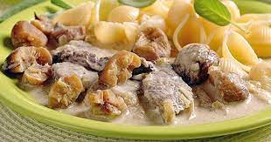

**Čo potrebujeme**

• 500 g mäsa z daniela  
• dve cibule  
• sušený cesnak  
• olej, soľ  
• mleté čierne korenie  
• 150 g uvarených gaštanov  
• mäsový vývar  
• 0,1 l smotany na varenie  
• lístky šalvie

**Krok za krokom**

1. Mäso nakrájané na plátky posolíme, okoreníme mletým čiernym korením, posypeme sušeným cesnakom a prud­ko opečieme v panvici na rozpálenom oleji.
2. Opečené mäso vyberieme a vo výpeku orestujeme nadrobno pokrájanú cibuľu.
3. Vložíme späť opečené kúsky mäsa, zalejeme teplým mäsovým vývarom, prikryjeme pokrievkou a dusíme asi 40 až 50 minút. Potom pridáme olúpané gaštany, podľa potreby prilejeme vývar a mäso udusíme domäkka.
4. Na záver prilejeme smotanu na varenie, necháme prejsť varom a odstavíme z ohňa.
5. Podávame s uvarenými cestovinami a dozdobíme lístkami šalvie.

Zajačie stehno na gaštanoch

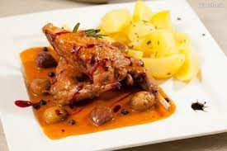

|  |
| --- |
| 800 g [**zajac**](https://varecha.pravda.sk/suroviny/zajac/)  [**korenie čierne celé**](https://varecha.pravda.sk/suroviny/korenie-cierne-cele/)  100 g [**slanina**](https://varecha.pravda.sk/suroviny/slanina/)  1 PL [**maslo**](https://varecha.pravda.sk/suroviny/maslo/)  1 ks [**cibuľa**](https://varecha.pravda.sk/suroviny/cibula/)  2 PL [**paradajkový pretlak**](https://varecha.pravda.sk/suroviny/paradajkovy-pretlak/)  2 strúčiky [**cesnak**](https://varecha.pravda.sk/suroviny/cesnak/)  150 ml [**víno červené**](https://varecha.pravda.sk/suroviny/vino-cervene/)  250 g [**gaštany**](https://varecha.pravda.sk/suroviny/gastany/) |

Očistené, odblanené, umyté a osušené zadné stehná zajaca prešpikujeme slaninou nakrájanou na tenké prúžky a osolíme. Na masle opražíme na jemno nakrájanú cibuľu. Pridáme rajčiakový pretlak a na plátky nakrájaný cesnak, mäso a celé čierne korenie. Mäso mierne zalejeme vodou, vínom a pod pokrievkou dusíme domäkka.

Počas dusenia mäso obraciame a podľa potreby dolievame vodu a víno. Pred dodusením pridáme celé olúpané pečené gaštany a zvyšok vína. Podľa potreby dosolíme a spolu dodusíme.

Porcie potom polejeme šťavou a obložíme gaštanmi. Ako prílohu môžeme podávať varené zemiaky alebo ryžu.